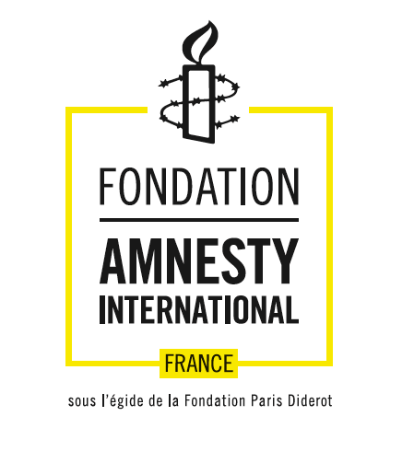

Interne

Références : FAIF / 2020 / ComEx-112

APPEL A PROJETS n°8
mars-avril 2020

1 NOTE DE PRESENTATION de l’APPEL à PROJETS

______________

Présentation de la Fondation Amnesty International France

Créée fin 2016, sous l’égide de la Fondation Paris Diderot, la Fondation Amnesty International France a pour mission de sensibiliser et éduquer les générations actuelles et futures aux droits humains.

Convaincue qu’une société plus juste et respectueuse des droits humains passe en priorité par l’éducation et l’appropriation par tous de valeurs communes, la fondation a pour objectif de remettre les droits humains au cœur de la conscience collective.

La mission de la fondation est de développer en France des projets innovants en matière de défense des droits humains selon les priorités d'Amnesty International et de contribuer à améliorer les pratiques d’Amnesty International France. Elle collecte des fonds afin de financer des projets d’analyse, de recherche, de sensibilisation et de formation à la défense des droits humains.

L’ambition de la fondation est de développer une culture aux droits humains auprès de tous, que ce soit au sein de l’espace scolaire ou dans la société en général, notamment auprès de personnes en risque d’être atteintes dans leur droits (personnes victimes de discrimination, demandeurs d’asile, réfugiés …).

Pour plus d‘informations : https://www.amnesty.fr/soutenir/fondation-amnesty-international

Contexte des appels à projet

Les projets soutenus par la Fondation sous égide sont présentés par le Secrétariat National, les membres d’Amnesty International France et les structures locales, par des ONG, associations ou fondations autres.
Afin d’ouvrir les perspectives et d’étendre les capacités d’action, nous invitons chacun à chercher des partenariats pertinents entre entités d’AIF ou avec des organismes ou acteurs extérieurs.
L’éducation aux droits humains a pour objectif de susciter une prise de conscience et une compréhension des droits humains, de donner connaissances et compétences pour les respecter et les défendre, de faire évoluer les attitudes et comportements. Il s’agit d’un processus qui s’inscrit dans la durée, qui déconstruit les préjugés et les idées reçues, qui sensibilise et donne les moyens d’agir tout en permettant de toucher différents publics.
Loin de ne s’adresser qu’à un public scolaire ou jeune, l’éducation aux droits humains concerne un public de tout âge et s’inscrit dans un processus d’apprentissage tout au long de la vie.
La fondation recherche des projets qui s’inscrivent dans le cadre de la stratégie d’EDH d’Amnesty International France et qui revêtent un caractère innovant en termes de méthodes, de support (type apprentissage en ligne, jeux vidéo, etc..), ou de cibles. Ils concernent des publics vivant en France.

Critères de sélection

Les projets devront s’inscrire dans la politique d’EDH d’Amnesty International France et répondre à l’objet de la mission de la FAIF telle que précisée plus haut.
Ils doivent couvrir l’un des 2 axes suivants :
Axe 1 : faire évoluer le regard et les pratiques en matière de discours discriminatoires
Axe 2 : développer une sensibilisation et une éducation aux droits humains par des méthodes innovantes

Parmi les critères qui seront retenus, figurent sans hiérarchisation :
  - le découpage du projet en phases distinctes avec un calendrier
  - la capacité à généraliser ou à reproduire le projet
  - la capacité à devenir un projet autonome, autofinancé ou ayant trouvé des financements au-delà du support de la fondation.
  - le caractère innovant des méthodes, outils ou cibles
  - les caractéristiques des bénéficiaires et publics visés tant en taille qu’en diversité
  - la capacité à évaluer le projet en quantitatif et qualitatif. Il est demandé de préciser les indicateurs pertinents pour chaque projet
  - la cohérence avec la politique d’EDH d’AIF

Le projet aura une durée maximale de 2 ans toutes phases confondues. Son coût total, pour la partie financée par la Fondation, ne pourra excéder 100 000 euros. Le financement sera assuré par phases, qui donneront lieu à des points d’étape systématiques, avec une adaptation aux caractéristiques et spécificités du projet et de ses phases. Un second projet en continuation d’un projet déjà financé peut être présenté pour couvrir d’autres phases, mais la Fondation ne retiendra pas de troisième projet.
Les porteurs du projet s’engageront à communiquer et à rendre compte au fil de la réalisation du projet tant sur les aspects techniques que financiers.

Modalités de sélection des projets

Les dossiers de candidature doivent tous être envoyés par voie électronique à l’adresse suivante fondation@amnesty.fr avant la date du samedi 18 avril 2020 à minuit.

Les dossiers reçus seront tous examinés par le comité de sélection. Ils seront évalués selon les critères mentionnés plus haut. Si nécessaire, les porteurs de projet seront contactés avant la réunion du comité afin de clarifier tout point qui le nécessiterait.

Une réunion de comité se tiendra dans fin avril. Les propositions du comité de sélection seront présentées au Comité Exécutif de la Fondation et communiquées au plus vite.
Toute modification du calendrier sera communiquée au plus tôt.

Il est aussi précisé qu’une procédure d’urgence peut être mise en œuvre si nécessaire.

Préparation des dossiers

Les personnes à contacter pour toute précision ou toute demande de clarification sont :
- Jean-Claude Boisson, chargé du suivi des projets, email jccottezboisson@gmail.com
- Claire Paponneau, présidente de la Fondation, email cpaponneau@amnesty.fr

